**PROTOCOLO PARA EL USO DEL POTENCIOSTATO**

***Versión 1.0***

**Elaboro: María Camila Guachetá Buendía**

# O**BJETIVO**

Mostrar a la comunidad Uniandina el procedimiento que se debe seguir en el uso del potenciostato del laboratorio de sala limpia del departamento de ingeniería eléctrica y electrónica.

# ALCANCE

Dar a conocer a la comunidad Uniandina el procedimiento a seguir para el uso del potenciostato, y que a través de esta herramienta se pueda facilitar la creación, implementación y validación de diferentes dispositivos.

# PASO A PASO

## TERCERA **PARTE: POTENCIOSTATO**

### CON**TE**XTO

El potenciostato o galvanostato es básicamente un generador de señales y es muy usado en electroquímica. El potenciostato que se tiene en el laboratorio de sala limpia solo trabaja en corriente directa, por lo cual las únicas pruebas que se pueden realizar son: aplicar un voltaje y medir una corriente o aplicar una corriente y medir un voltaje.

El potenciostato tiene 5 electrodos y se puede llegar a trabajar hasta con 4 electrodos al mismo tiempo. Los electrodos del potenciostato se clasifican de la siguiente forma:

* Los 2 electrodos de color rojo sirven para conectar**▲** los electrodos de trabajo o electrodos de interés.
* El electrodo de color negro sirve para conectar**▲** el contra electrodo. El contraelectrodo se usa para medir la corriente que pasa entre el o los electrodos de interés y el contraelectrodo.
* El electrodo de color azul sirve para conectar**▲** el electrodo de referencia que se usa para medir el voltaje.
* El electrodo de color verde es la tierra.



**▲** Usualmente a estos electrodos se les ponen unas pinzas las cuales permiten agarrar los electrodos sobre los cuales se van a realizar todas las pruebas.

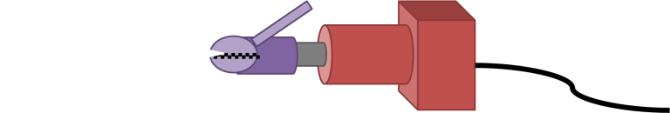

Figura 1:Pinzas en el electrodo.

Los tipos de montaje de los electrodos:

|  |  |  |
| --- | --- | --- |
| **Montaje de 4 electrodos** | **Montaje de 3 electrodos** | **Montaje de 2 electrodos** |
|  |  |  |

## FORMA DE INMOVILIZACIÓN DE MOLÉCULAS EN LA SUPERFICIE DEL ELECTRODO

### MATERIALES A UTILIZAR

* Potenciostato
* Rodamina B (Es cancerígena por lo que se recomienda el uso de guantes)

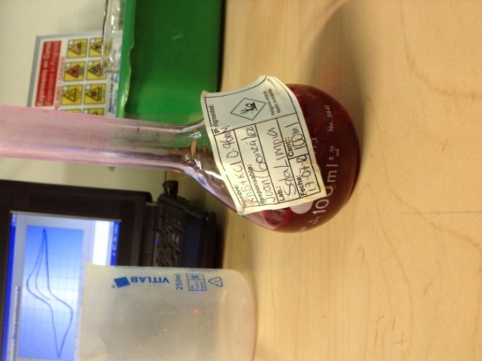

Figura 2: Rodamina B.

* Electrodos de cobre y de oro
* Cable USB
* Software NOVA
* Cables de electrodos y pinzas del potenciostato.

Nota: La rodamina solo se puede inmovilizar en el cobre.

### PROCEDIMIENTO

1. Se pone la rodamina en un beaker.
2. Hacer el montaje de 2 electrodos.
3. Poner los electrodos de cobre y oro en las pinzas de los electrodos del potenciostato. El de cobre va a ir conectado en el electrodo rojo y el de oro en el electrodo negro.

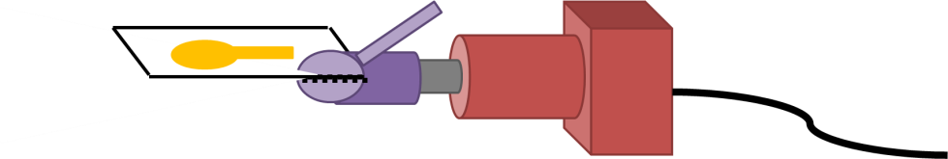

Electrodo sobre el cual se experimentará

Figura 3: Electrodo sobre el cual se hará el experimento agarrado con la pinzas del electrodo del potenciostato.

En este procedimiento lo que se va a hacer es aplicar un voltaje y medir la corriente que se genera durante un intervalo de tiempo de 1 o 2 minutos a 1V.

1. Se abre el software NOVA.

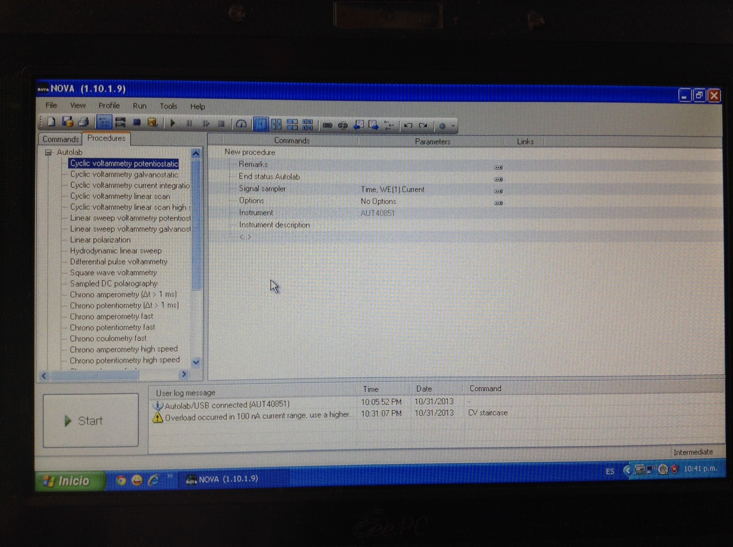

Figura 4: Ventana que se muestra el abrir el software NOVA.

1. Se selecciona la técnica que se piensa usar, para este procedimiento se usa la técnica de chrono potentiometry.



Figura 5: Selección de la técnica Chrono potentiometry.

1. Luego aparecerá la siguiente información, en donde se va a cambiar el *Wait time* que por default está determinado en 5s a 120s y el potencial aplicado se debe cambiar a 1V.

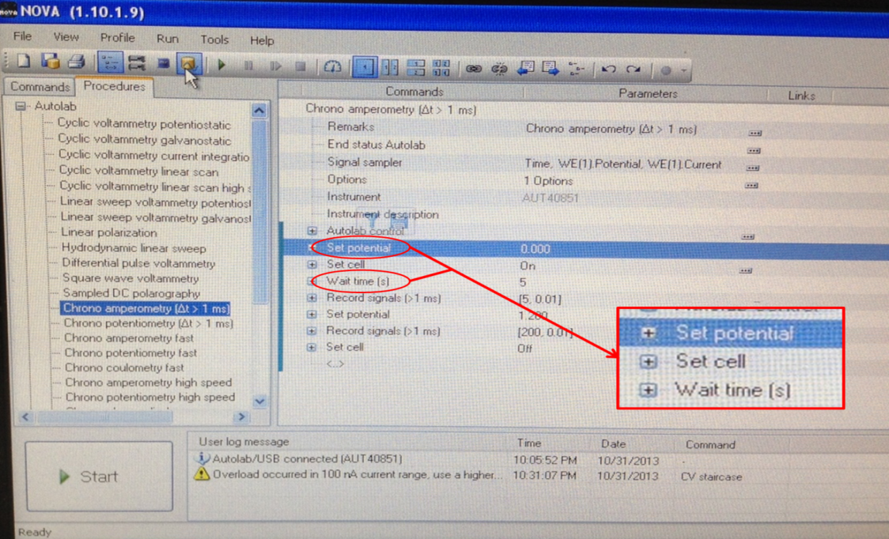

Figura 6: . Parámetros a cambiar en la técnica de Chrono potentiometry.

1. Lo que se hace ahora es poner los electrodos dentro de la rodamina B y mantenerlos lo más quietos y cerca posible el uno del otro, para después poner Run en el software de NOVA.



Figura 7: Electrodos juntos y start.

1. Lo que resta ahora es esperar 2 minutos a que se termine la simulación y mantener los electrodos lo más quietos que se puedan.

Mientras que se está simulando se puede ver que los resultados son:

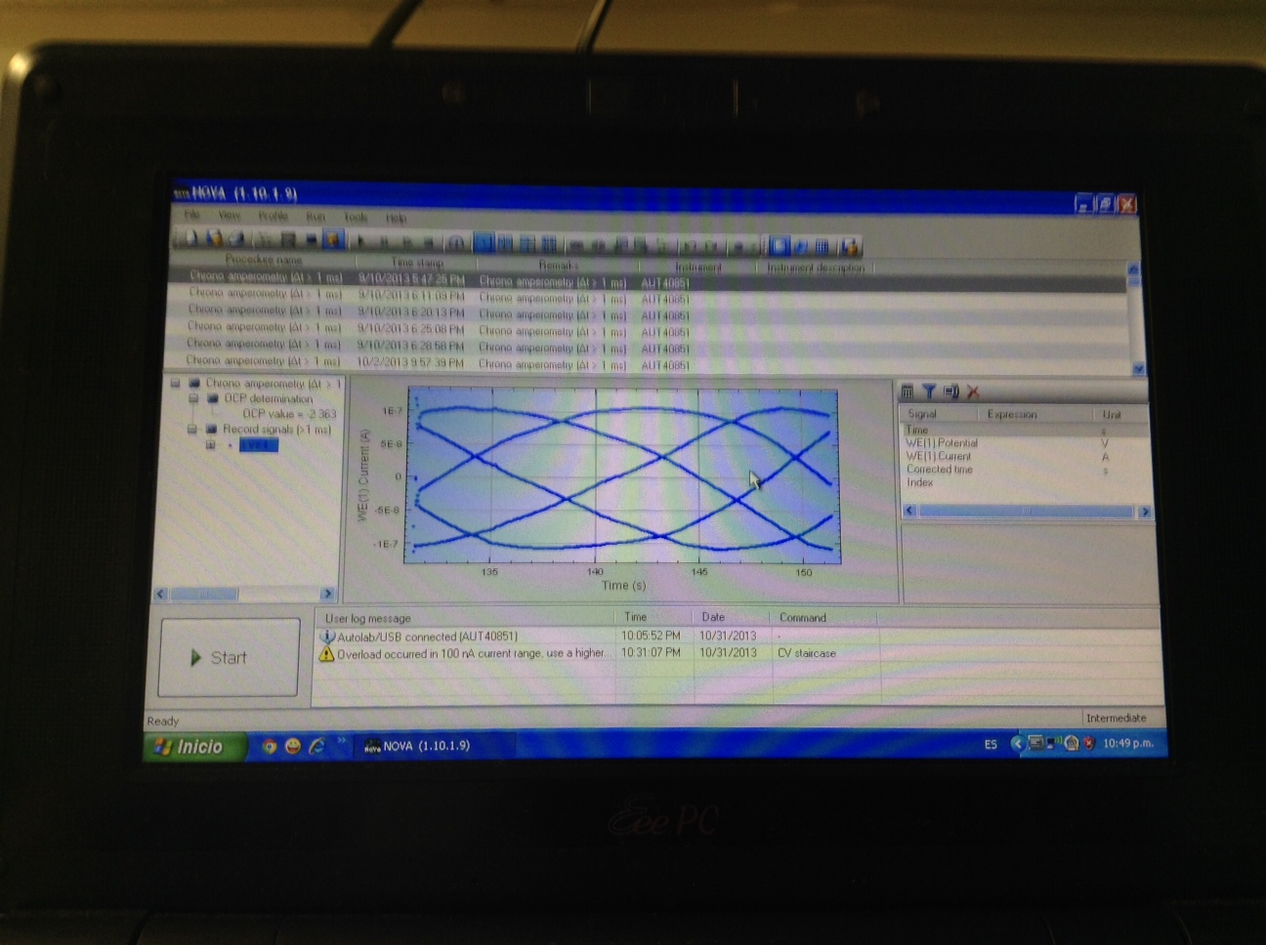

Figura 8: Resultado debido al ruido electromagnético.

En la imagen anterior no se muestran los resultados esperados de la simulación, ya que estos resultados se deben a algún ruido electromagnético. Debido a que las señales que se quieren medir son muy bajitas, este ruido no permite ver los resultados, por esta razón se aconseja usar una caja de Faraday para alejar este ruido y poder observar bien los resultados. Sin embargo para la inmovilización de la rodamina B este ruido no afecta en nada.

Cuando el programa ya termina de simular se puede sacar los electrodos de la rodamina B y con un papel se limpian cuidadosamente de los excesos de rodamina B. Después de esto se tienen los siguientes resultados:



Figura 9: Electrodos de cobre (izquierda) y oro (derecha)

Como se puede observar en la imagen 12 en el electrodo de cobre fue en el único electrodo donde se logró la inmovilización de la rodamina B.

## FORMA DE LIMPIEZA DE LA SUPERFICIE DE UN ELECTRODO

### MATERIALES A UTILIZAR

* Potenciostato.
* Ácido Sulfúrico diluido (se usa mucho para la limpieza de electrodos de oro)

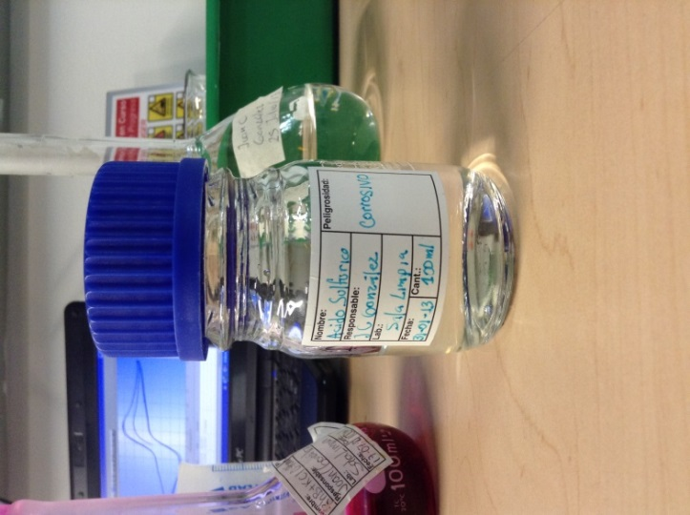

Figura 10: Ácido Sulfúrico.

* Electrodos de cobre y de oro que se quieren limpiar.
* Cable USB.
* Software NOVA.
* Cables de electrodos y pinzas del potenciostato.

### PROCEDIMIENTO

1. El ácido sulfúrico diluido se pone en un beaker.
2. Se conectan los electrodos de oro y cobre a las pinzas de los electrodos del potenciostato. **▲**
3. Se usará la técnica de voltametria cíclica potenciostatica del software NOVA. En la columna derecha de la ventana del software NOVA se podrán observar todas las técnicas que tiene el software. En esa columna se debe buscar la opción de: *Cyclic Voltammetry Potensiostatic* y hacer doble clic sobre ella. **▲**

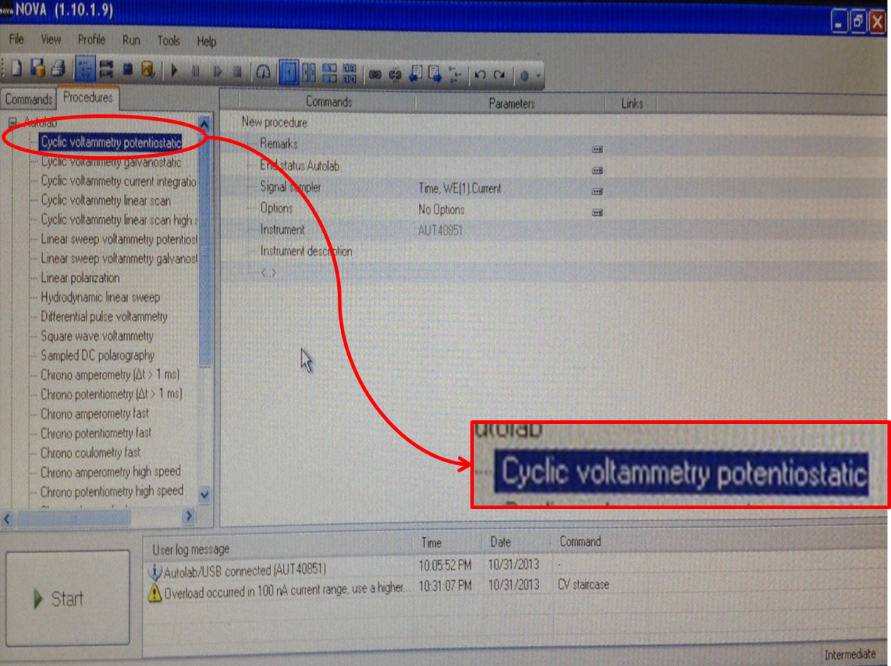

Figura 11: Voltametria cíclica en el software NOVA.

1. Luego aparecerá la siguiente información en la ventana de NOVA. Y se debe seleccionar la opción de *CV staircase.* **▲**

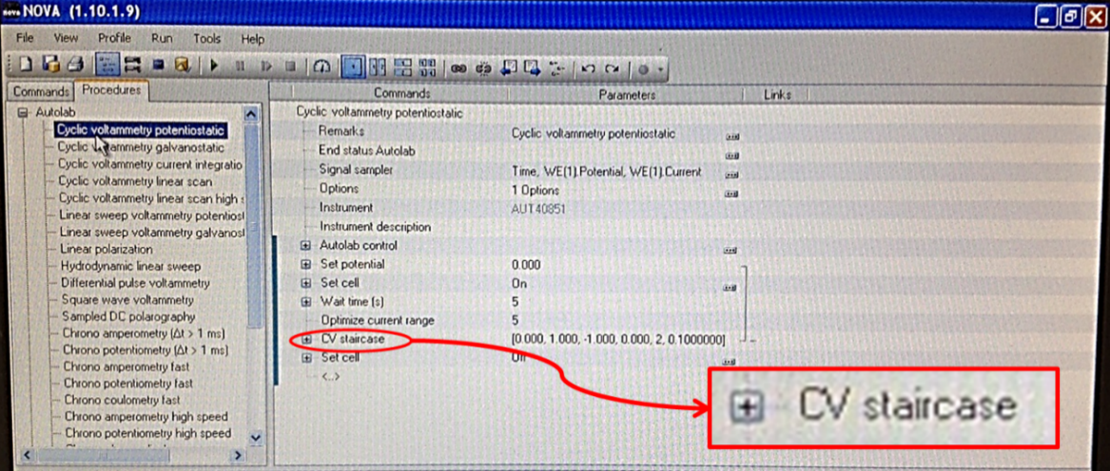

Figura 12: Opción CV staircase en el software NOVA.

1. Posteriormente se desplegará una lista de parámetros. **▲**

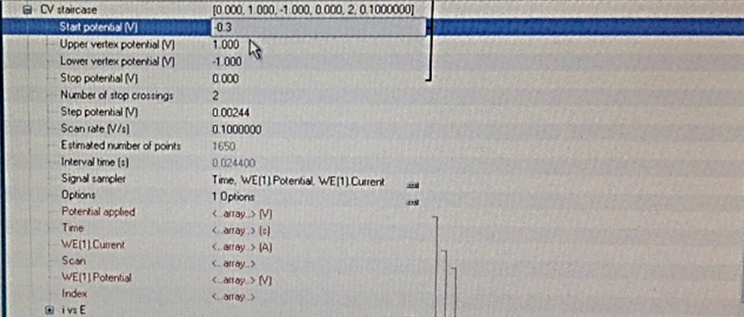

Figura 13: Lista de parámetros de la opción CV staircase en el software NOVA.

1. Ahora se deben modificar los parámetros de Upper vertex potential, Number of stop crossings y Scan rate que se encuentran en la lista de parámetros de la opción CV staircase. **▲**

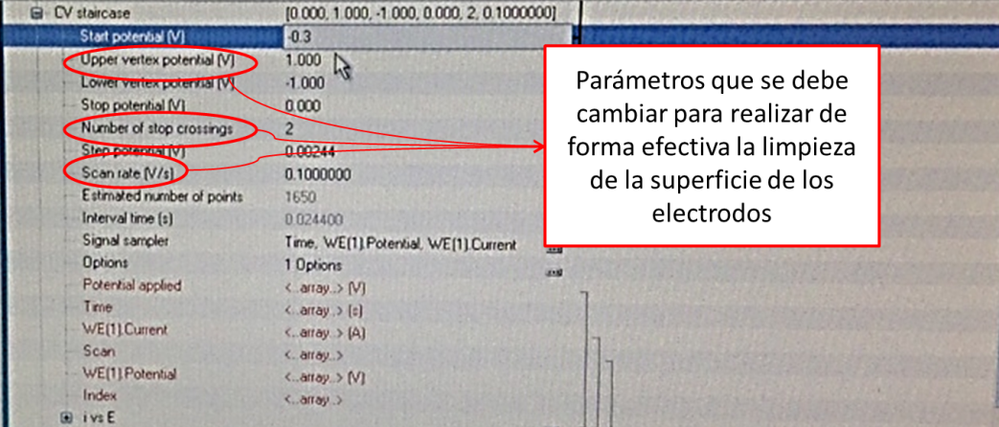

Figura 14: Parámetros que se deben cambiar de la opción CV staircase

* Upper vertex potential (V) = 1.2
* Number of stop crossings (V) =10
* Scan rate (V/s) =0.1

1. Después de eso se ponen los electrodos por limpiar dentro del ácido sulfúrico diluido y se mantienen quietos y lo más juntos uno del otro posible. Para luego poner *start* en el software NOVA y que comience la limpieza. **▲**

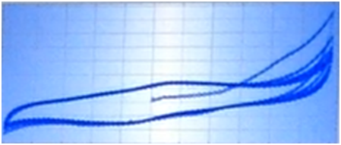

Figura 15: Resultado deseado al final de la limpieza de los electrodos.

***Nota:*** En esta técnica se sabe que la superficie ya está limpia cuando cada repetición se parece mucho más o es igual a la anterior repetición.

1. Cuando se terminan la simulación y se puede ver que cada repetición se empezaba a superponer más a la anterior se sacan los electrodos y se guardan.

## FORMA DE MEDIR LA OXIDACIÓN Y REDUCCIÓN DE UNA MOLÉCULA

### MATERIALES A UTILIZAR

* Potenciostato.
* Solución de Ferri/Ferrocianuro

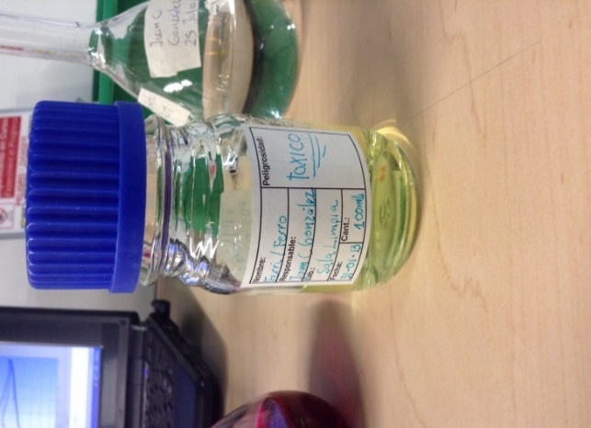

Figura 16: Solución de Ferri/Ferrocianuro de potasio.

* Electrodos de cobre y de oro ya limpios.
* Cable USB.
* Software NOVA.
* Cables de electrodos y pinzas del potenciostato.

### PROCEDIMIENTO

1. Se pone la solución de Ferri/Ferrocianuro en un beaker.
2. Se repiten los pasos del procedimiento de: **3.3.3** **Forma de limpieza de la superficie de un electrodo,** que tengan el símbolo **▲** al final de la descripción del paso**.**
3. Después del punto anterior lo que se hace es poner los electrodos de cobre y oro en las pinzas de los electrodos del potenciostato y se sumergen en la solución de Ferri/Ferrocianuro que está dentro del beaker. Los electrodos se deben tener quietos y lo más juntos posibles hasta que se termine la simulación. Al terminar la simulación se podrán observar los siguientes resultados:

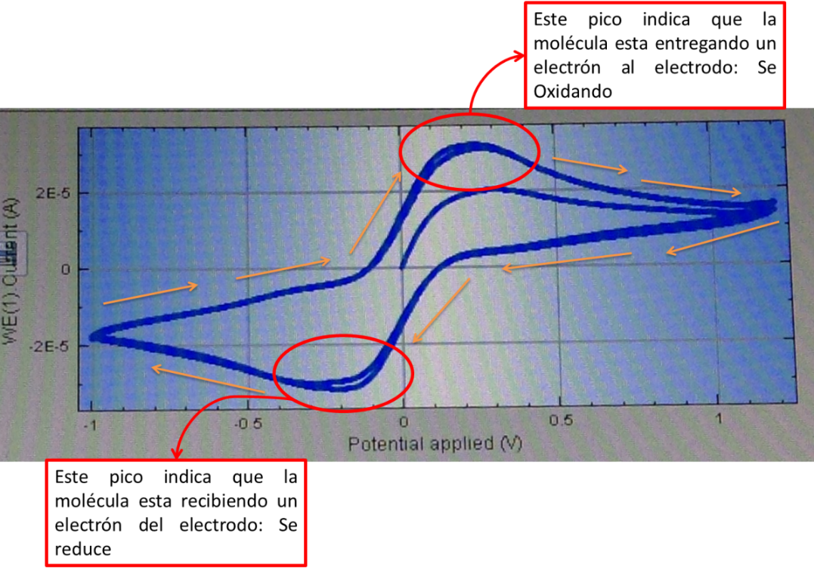

Figura 17: Resultado de la medición de la oxidación y reducción de las moléculas del soluto Ferri/Ferrocianuro.

1. La solución de ferri/ferrocianuro es un electrolito que es básicamente una reacción que entrega un electrón. El resultado de lo anterior se puede ver en los picos de la imagen 24 en donde se puede ver que se están entregando o recibiendo electrones.

# ANEXOS

### COMO INSTALAR NOVA

Ir a la página web de *Metrohm autolab:* <http://www.ecochemie.nl/>

Crear una cuenta.

Durante la creación de la cuenta se pide el numero serial del potenciostato el cual es: AUT40851



Figura 18: Numero serial del potenciostato de Sala Limpia de la Universidad de los Andes.

Imagen 25.

Después de haber terminado la creación de la cuenta solo queda esperar unos días mientras que *Metrohm autolab* termine de validar el numero serial del dispositivo. En ese momento mandaran un correo diciendo que toda la información esta correcta por lo tanto puede bajar el software NOVA.

# CONTROL DE CAMBIOS

|  |  |  |  |
| --- | --- | --- | --- |
| **DESCRIPCIÓN DEL CAMBIO** | **FECHA** | **VERSIÓN** | **APROBADO POR** |
|  |  |  |  |